Лабораторная работа №7

Научное программирование

Минов Кирилл Вячеславович | НПМмд-02-23

Содержание

# 1 Цель работы

Изучить в Octave методы построения различных графиков и работы с комплексными числами и специальными функциями.

# 2 Теоретическое введение

Основной функцией для построения **двумерных графиков** в Octave служит функция plot.

Один из способов построения **трехмерных графиков** связан с использованием функции surf. Наиболее часто функция вызывается в формате surf(X,Y, Z) или в surf(X, Y, Z, С). X и Y - векторы-строки, определяющие значения абсцисс и ординат. Z - матрица с размерностью, равной произведению размерностей матриц X и Y, задающая значения координаты z для соответствующих пар х и у. Параметр С определяет способ отображения трехмерной картинки.

**Гамма функция** находит очень широкое применение в прикладном анализе. С гамма-функцией связаны функции Бесселя используемые при синтезе фильтров и спектральном анализе, а также другие специальные функции: бета-функция, К-функции, G-функции.

# 3 Выполнение лабораторной работы

Параметрические уравнения для циклоиды:

$$x=r\left(t-sin\left(t\right)\right),y=r\left(1-cos\left(t\right)\right).$$

Построим график трех периодов циклоиды радиуса 2 (рис. fig. 1).

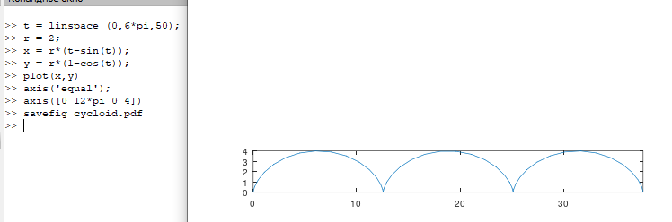

Рис. 1: График трех периодов циклоиды радиуса 2

Графики в полярных координатах строятся аналогично. Для функции

$$r=f\left(θ\right)$$

начинаем с определения независимой переменной $θ$, далее вычисляем $r$. Чтобы построить график, вычислим $x$ и $y$, используя стандартное преобразование координат

$$x=rcos\left(θ\right),y=rsin\left(θ\right),$$

затем строим график в осях $xy$. Построим улитку Паскаля

$$r=1-2sin\left(θ\right)$$

(рис. fig. 2).

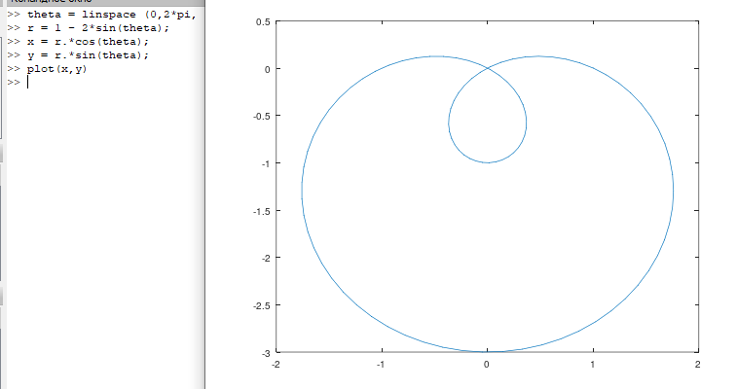

Рис. 2: Улитка Паскаля

Построим функцию

$$r=f\left(θ\right)$$

в полярных осях, используя команду polar (рис. fig. 3).

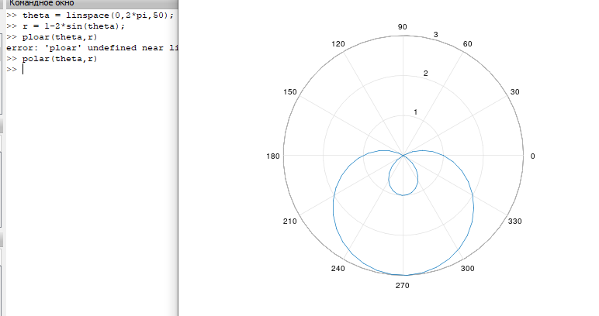

Рис. 3: Улитка Паскаля в полярных осях

Теперь необходимо построить функцию, неявно определенную уравнением вида

$$f\left(x,y\right)=0.$$

Для этого применяется команда ezplot. Построим кривую, определяемую уравнением

$$-x^{2}-xy+x+y^{2}-y=1.$$

Чтобы определить функцию в виде $f\left(x,y\right)=0$, вычтем 1 из обеих частей уравнения. Зададим функцию в виде $λ$-функции и построим график (рис. fig. 4).

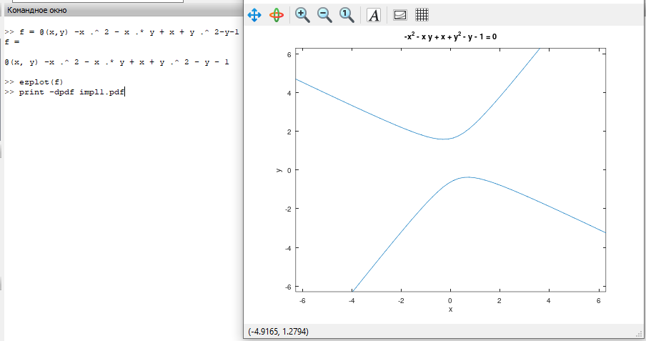

Рис. 4: График кривой $-x^{2}-xy+x+y^{2}-y=1$

Найдем уравнение касательной к графику окружности

$${\left(x-2\right)}^{2}+y^{2}=25$$

в точке $\left(-1,4\right)$ и построим график окружности и касательной. Для начала определим круг как функцию вида $f\left(x,y\right)=0$ и зададим функцию в виде $λ$-функции. Центр круга находится в точке $\left(2,0\right)$, а радиус равен $5$. Задаем оси нашего графика так, чтобы они несколько превосходили окружность. Используя правило дифференцирования неявной функции, найдем

$$y'=\frac{2-x}{y}.$$

В точке $\left(-1,4\right)$ имеем

$$y'|_{\left(-1,4\right)}=\frac{2-\left(-1\right)}{4}=\frac{3}{4}.$$

Таким образом, уравнение касательной линии будет иметь вид:

$$y=\frac{3}{4}x+\frac{19}{4}.$$

Построим график (рис. fig. 5).

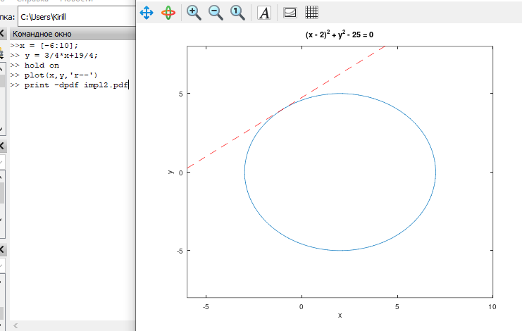

Рис. 5: График окружности ${\left(x-2\right)}^{2}+y^{2}=25$ и касательной к нему в точке $\left(-1,4\right)$

Пусть $z_{1}=1+2i,z_{2}=2-3i$. Выведем основные арифметические операции с этими комплексными числами (рис. fig. 6).

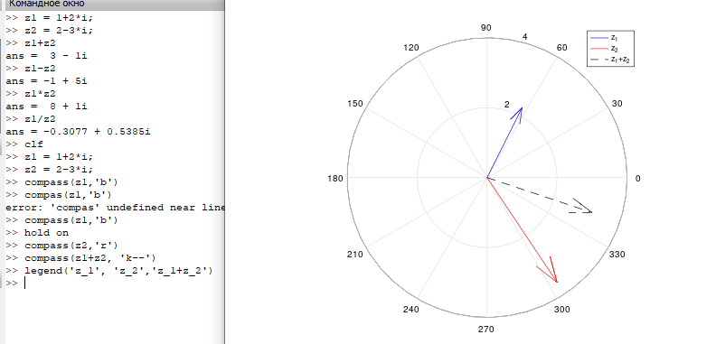

Рис. 6: Арифметические операции с комплексными числами

Построим график в комплексной плоскости, используя команду compass. Пусть $z_{1}=1+2i,z_{2}=2-3i$. Построим графики $z_{1},z_{2},z_{1}+z_{2},z_{1}+z_{2}+2$ (рис. fig. 7).

Гамма-функция определяется как

$$Γ\left(x\right)=\int_{0}^{∞}{t^{x-1}}e^{-t} dt.$$

Это расширение факториала, так как для натуральных чисел $n$ гамма-функция удовлетворяет соотношению

$$Γ\left(n\right)=\left(n-1\right)!.$$

Построим функции $Γ\left(x+1\right)$ и $n!$ на одном графике (рис. fig. 9).

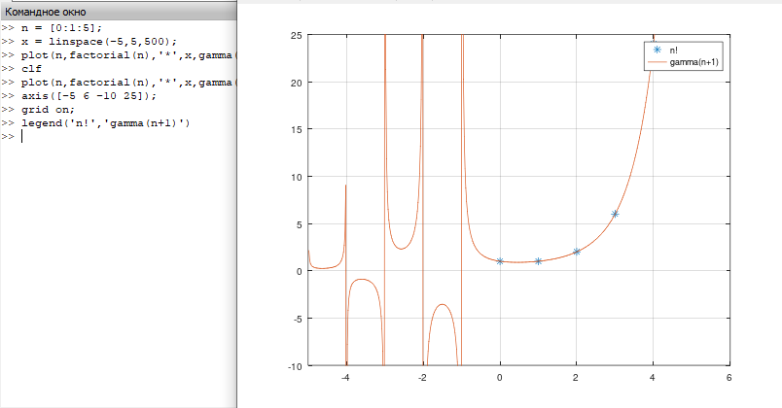

Рис. 9: Гамма-функция и факториал

Поскольку вертикальные асимптоты на полученном графике в районе отрицательных чисел не являются истинной частью графика, а являются артефактами вычисления, то для их устранения разделим область значений на отдельные интервалы, что даст более точный график (рис. fig. 9).

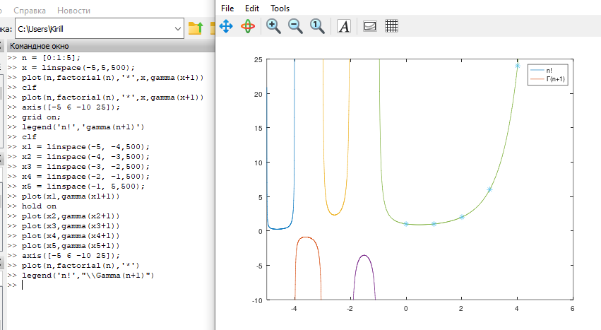

Рис. 9: Гамма-функция и факториал (более точный график)

# 4 Вывод

В ходе выполнения данной лабораторной работы я изучил в Octave методы построения различных графиков и работы с комплексными числами и специальными функциями.

# Список литературы